LAPORAN PRAKTIKUM
PENGEMBANGAN APLIKASI BERBASIS WEB
Modul 6: Generate Data Otomatis & Authentication
Disusun Oleh:
Nama : Mochammad Eyckies Bintang Satryaz
NIM : 707012500042
Kelas : D4SIKC-49-04
Mata Kuliah : PENGEMBANGAN APLIKASI BERBASIS WEB

TELKOM UNIVERSITY
FAKULTAS ILMU TERAPAN
JURUSAN S1 TERAPAN SISTEM INFORMASI KOTA CERDAS
TAHUN AJARAN 2026

1. Tujuan Praktikum
Adapun tujuan yang ingin dicapai dalam praktikum Modul 6 ini adalah:
- Memahami konsep authentication, session, hashing password, dan middleware pada framework Laravel.
- Menginstal dan mengonfigurasi Laravel Breeze untuk membuat fitur register, login, dan logout secara otomatis.
- Memahami alur kerja register, login, logout, serta peran middleware auth di balik layar.
- Membuat akun pengguna dummy menggunakan database seeding dengan bantuan library Faker.
- Membangun fitur authentication secara manual tanpa Breeze menggunakan RegisterController, LoginController, dan facade Auth.
- Melindungi halaman aplikasi, khususnya dashboard dan profile, agar hanya dapat diakses oleh pengguna yang sudah login.
- Menguji fitur authentication melalui browser dan memastikan password tersimpan dalam bentuk hash pada tabel users di phpMyAdmin.

2. Alat dan Bahan
Praktikum ini dikerjakan pada project Laravel yang berada di folder Modul-06/Praktikum_06 dengan database MySQL bernama modul_06. Alat dan bahan yang digunakan adalah sebagai berikut.
Perangkat Keras
- Laptop/PC dengan sistem operasi Windows 11, prosesor setara 1 GHz ke atas, dan RAM minimal 8 GB.
Perangkat Lunak
- XAMPP yang menyediakan Apache, MariaDB 10.4.32, dan phpMyAdmin sebagai server lokal serta pengelola database.
- PHP 8.2.12 (CLI).
- Laravel Framework versi 12.
- Laravel Breeze versi 2.4 sebagai starter kit authentication.
- Composer 2.10.3 sebagai dependency manager PHP.
- Node.js 25.6.0 dan NPM 11.8.0 untuk mengompilasi asset front-end Breeze.
- Visual Studio Code sebagai editor kode.
- Google Chrome 155 sebagai browser untuk menguji aplikasi.
- Git sebagai version control.

3. Langkah-Langkah Praktikum
Praktikum dikerjakan pada subbab 6.4.5 sampai 6.4.10. Tahapan dimulai dari instalasi Laravel Breeze, pengujian routing authentication, pembuatan seeder user dummy dengan Faker, hingga pembuatan authentication manual tanpa Breeze. Pada akhir praktikum, routes/web.php menggunakan authentication manual, sedangkan file-file Breeze tetap disimpan sebagai referensi hasil instalasi.

3.1 Instalasi Laravel Breeze (6.4.5)
Laravel Breeze dipasang melalui Composer, kemudian diinstal dengan tampilan Blade. Perintah yang dijalankan adalah:
composer require laravel/breeze
php artisan breeze:install blade
npm install
npm run dev
php artisan migrate
Perintah composer require mengunduh package Breeze ke folder vendor. Perintah breeze:install blade membuat route, controller, view, dan file pendukung authentication secara otomatis. Selanjutnya npm install mengunduh package JavaScript dan npm run dev menjalankan Vite untuk mengompilasi CSS Tailwind serta JavaScript. Pada terminal lain, php artisan migrate membuat tabel yang dibutuhkan authentication, yaitu users, password_reset_tokens, dan sessions.
File utama yang dihasilkan Breeze adalah routes/auth.php untuk route authentication, folder resources/views/auth untuk tampilan login dan register, serta folder app/Http/Controllers/Auth untuk logika register, login, dan logout.

3.2 Routing dan Pengujian Authentication Breeze (6.4.6)
Setelah instalasi, routes/web.php berisi route dashboard yang dilindungi middleware auth dan verified, serta memuat route authentication dari routes/auth.php. Bentuk route tersebut adalah:
Route::get('/dashboard', function () {
return view('dashboard');
})->middleware(['auth', 'verified'])->name('dashboard');
require __DIR__.'/auth.php';
Pengujian dilakukan dengan menjalankan php artisan serve, lalu membuka http://127.0.0.1:8000. Halaman welcome menampilkan tombol Log in dan Register. Proses register diuji dengan mengisi nama, email, password, dan konfirmasi password. Setelah register berhasil, pengguna langsung diarahkan ke dashboard. Selanjutnya fitur logout dan login kembali diuji menggunakan akun yang baru dibuat.
Hasil register melalui Breeze terlihat pada tabel users di phpMyAdmin. Salah satu akun yang terbentuk adalah Eyckies dengan email eyckiessatriaz@gmail.com. Kolom password berisi deretan karakter yang diawali $2y$12$, bukan password asli. Nilai tersebut merupakan hasil hashing bcrypt menggunakan Hash::make().

3.3 Alur Kerja Authentication pada Breeze (6.4.7)
Alur register dimulai ketika pengguna membuka GET /register. Breeze menampilkan view resources/views/auth/register.blade.php. Data form dikirim melalui POST /register, lalu RegisteredUserController memvalidasi nama, email, dan password. Jika valid, pengguna baru disimpan ke tabel users dengan password yang sudah di-hash, kemudian Auth::login() dipanggil dan pengguna diarahkan ke /dashboard.
Alur login dimulai dari GET /login yang menampilkan resources/views/auth/login.blade.php. Data email dan password dikirim melalui POST /login, lalu AuthenticatedSessionController memeriksa keberadaan email dan mencocokkan password menggunakan Hash::check(). Jika cocok, Laravel membuat session login dan mengarahkan pengguna ke /dashboard.
Middleware auth bekerja sebelum request sampai ke controller. Jika pengguna belum login, middleware mengarahkan request ke halaman login. Jika sudah login, request diteruskan ke view dashboard. Proses logout dilakukan melalui POST /logout, kemudian AuthenticatedSessionController@destroy menghapus session, menginvalidasi session, mengganti token CSRF, dan mengarahkan pengguna ke halaman utama.

3.4 Membuat User Dummy dengan Seeder dan Faker (6.4.8)
Seeder dibuat dengan perintah berikut:
php artisan make:seeder UserSeeder
File database/seeders/UserSeeder.php kemudian diisi dengan kode untuk menghasilkan lima akun dummy dan satu akun admin. Kode yang digunakan adalah:
<?php
namespace Database\Seeders;
use Illuminate\Database\Seeder;
use Illuminate\Support\Facades\DB;
use Illuminate\Support\Facades\Hash;
use Faker\Factory as Faker;
class UserSeeder extends Seeder
{
public function run(): void
{
$faker = Faker::create();
for ($i = 0; $i < 5; $i++) {
DB::table('users')->insert([
'name' => $faker->name,
'email' => $faker->unique()->safeEmail,
'password' => Hash::make('password'),
'created_at' => now(),
'updated_at' => now(),
]);
}
DB::table('users')->insert([
'name' => 'Admin Demo',
'email' => 'admin@example.com',
'password' => Hash::make('admin123'),
'created_at' => now(),
'updated_at' => now(),
]);
}
}
Faker::create() membuat objek Faker. Pemanggilan $faker->unique()->safeEmail menghasilkan email acak yang dijamin tidak kembar sehingga tidak terjadi galat duplicate entry pada kolom email yang bersifat unique. Seluruh akun dummy menggunakan password password, sedangkan akun admin menggunakan password admin123. Keduanya tetap disimpan dalam bentuk hash melalui Hash::make().
Seeder dijalankan dengan perintah:
php artisan db:seed --class=UserSeeder
Hasilnya, tabel users bertambah enam data, yaitu lima akun dummy dan satu akun admin. Ditambah satu akun hasil register Breeze, total data pada tabel users menjadi tujuh baris. Login menggunakan admin@example.com dan password admin123 berhasil dan diarahkan ke dashboard, sehingga akun hasil seeder dapat digunakan sama seperti akun hasil register.

3.5 Mengatasi Kendala Instalasi Node.js dan NPM (6.4.9)
Pada lingkungan praktikum, Node.js dan NPM sudah terpasang. Versi yang digunakan adalah Node.js 25.6.0 dan NPM 11.8.0. Pemeriksaan dilakukan dengan perintah node -v dan npm -v. Perintah npm install dan npm run dev berhasil dijalankan, ditandai dengan terbentuknya folder node_modules, file public/hot, dan hasil build pada public/build.
Apabila perintah npm tidak dikenali, folder instalasi Node.js perlu ditambahkan ke Path pada Environment Variables Windows. Apabila muncul galat npm.ps1 cannot be loaded because running scripts is disabled on this system, eksekusi script dapat diizinkan sementara dengan perintah berikut:
Set-ExecutionPolicy -Scope Process -ExecutionPolicy Bypass
Perintah tersebut hanya berlaku pada jendela terminal yang sedang dibuka. Jika terminal ditutup, perintah perlu dijalankan kembali sebelum menggunakan npm.

3.6 Membuat Authentication Tanpa Breeze (6.4.10)
Setelah fitur Breeze diuji, authentication manual dibuat untuk memahami proses di balik layar. Pada tahap ini routes/web.php diganti dengan route manual sehingga route authentication Breeze tidak lagi aktif. File-file Breeze tetap disimpan sebagai referensi. Folder app/Http/Controllers/Auth digunakan untuk menyimpan RegisterController dan LoginController.
RegisterController menangani proses pendaftaran. Method create() menampilkan view auth.register, sedangkan method store() memvalidasi input, menyimpan user baru dengan password yang di-hash, memicu event Registered, melakukan login otomatis, dan mengarahkan pengguna ke dashboard. Potongan method store() adalah:
public function store(Request $request)
{
$request->validate([
'name' => ['required', 'string', 'max:255'],
'email' => ['required', 'string', 'email', 'max:255', 'unique:users'],
'password' => ['required', 'confirmed', Rules\Password::defaults()],
]);
$user = User::create([
'name' => $request->name,
'email' => $request->email,
'password' => Hash::make($request->password),
]);
event(new Registered($user));
Auth::login($user);
return redirect()->route('dashboard');
}
LoginController menangani login dan logout. Method store() memvalidasi email dan password, lalu memanggil Auth::attempt(). Jika berhasil, session diregenerasi dan pengguna diarahkan ke dashboard. Jika gagal, pengguna kembali ke halaman login dengan pesan galat. Method destroy() menghapus status login, menginvalidasi session, mengganti token CSRF, dan mengarahkan pengguna ke halaman utama. Potongan kodenya adalah:
public function store(Request $request)
{
$credentials = $request->validate([
'email' => ['required', 'email'],
'password' => ['required'],
]);
if (Auth::attempt($credentials, $request->remember)) {
$request->session()->regenerate();
return redirect()->intended('dashboard');
}
return back()->withErrors([
'email' => 'Email atau password yang Anda masukkan salah.',
]);
}
public function destroy(Request $request)
{
Auth::logout();
$request->session()->invalidate();
$request->session()->regenerateToken();
return redirect('/');
}
HomeController dibuat dengan perintah php artisan make:controller HomeController. Controller ini memiliki method dashboard() dan profile() yang masing-masing menampilkan view dashboard dan profile:
class HomeController extends Controller
{
public function dashboard()
{
return view('dashboard');
}
public function profile()
{
return view('profile');
}
}
Route manual disusun pada routes/web.php. Route register, login, dan logout berada di luar grup middleware, sedangkan route dashboard dan profile dimasukkan ke dalam grup middleware auth:
Route::get('/register', [RegisterController::class, 'create'])->name('register');
Route::post('/register', [RegisterController::class, 'store']);
Route::get('/login', [LoginController::class, 'create'])->name('login');
Route::post('/login', [LoginController::class, 'store']);
Route::post('/logout', [LoginController::class, 'destroy'])->name('logout');
Route::middleware('auth')->group(function () {
Route::get('/dashboard', [HomeController::class, 'dashboard'])->name('dashboard');
Route::get('/profile', [HomeController::class, 'profile'])->name('profile');
});
Layout resources/views/layouts/app.blade.php diganti menggunakan Bootstrap 5 dan Font Awesome. Directive @auth menampilkan menu Dashboard, Profile, dan Logout ketika pengguna sudah login, sedangkan @else menampilkan menu Login dan Register ketika pengguna belum login. Tombol logout dibuat dalam bentuk form dengan method POST dan @csrf karena route logout menggunakan method POST. Potongan navigasinya adalah:
@auth
<a class="nav-link" href="{{ route('dashboard') }}">Dashboard</a>
<a class="nav-link" href="{{ route('profile') }}">Profile</a>
<form method="POST" action="{{ route('logout') }}">
@csrf
<button type="submit" class="nav-link btn btn-link">Logout</button>
</form>
@else
<a class="nav-link" href="{{ route('login') }}">Login</a>
<a class="nav-link" href="{{ route('register') }}">Register</a>
@endauth
View register dan login menggunakan layout tersebut. Setiap form menyertakan @csrf, input dengan atribut name yang sesuai, dan blok @error untuk menampilkan pesan validasi. View register memiliki input name, email, password, dan password_confirmation. View login memiliki input email, password, dan checkbox remember. View dashboard menampilkan pesan You are logged in!, sedangkan view profile menampilkan data pengguna yang sedang login melalui Auth::user():
<p>Name: {{ Auth::user()->name }}</p>
<p>Email: {{ Auth::user()->email }}</p>
<p>Account created: {{ Auth::user()->created_at->diffForHumans() }}</p>
Pengujian manual dilakukan dengan membuka http://127.0.0.1:8000/dashboard sebelum login. Middleware auth mengarahkan pengguna ke halaman login. Setelah login menggunakan admin@example.com dan password admin123, pengguna dapat membuka dashboard dan profile. Tombol Logout berhasil menghapus session dan mengembalikan pengguna ke halaman utama. Login dengan password yang salah menampilkan pesan Email atau password yang Anda masukkan salah.

3.7 Kendala dan Penyelesaian
Selama praktikum, terdapat beberapa kendala yang ditemukan dan diselesaikan:
- Galat There are no commands defined in the breeze namespace muncul karena perintah php artisan breeze:install dijalankan sebelum package Breeze terpasang. Kendala diselesaikan dengan menjalankan composer require laravel/breeze terlebih dahulu, kemudian mengulangi php artisan breeze:install blade.
- Galat Route [profile.edit] not defined muncul karena layout navigasi Breeze masih digunakan setelah routes/web.php diganti dengan route manual yang tidak memiliki route profile.edit. Kendala diselesaikan dengan mengganti resources/views/layouts/app.blade.php menggunakan layout Bootstrap manual yang hanya mengacu pada route dashboard, profile, login, register, dan logout.
- Class App\Http\Controllers\Auth\RegisterController not found muncul karena kode RegisterController tersimpan di dalam file RegisteredUserController.php. Kendala diselesaikan dengan memisahkan kode tersebut ke file RegisterController.php dan mengembalikan isi RegisteredUserController.php sesuai bawaan Breeze.
- Galat 419 Page Expired dapat dicegah dengan memastikan setiap form POST menyertakan directive @csrf, termasuk form logout. Pada praktikum ini seluruh form telah menggunakan @csrf sehingga proses register, login, dan logout berjalan tanpa galat 419.

4. Hasil dan Dokumentasi Program
Setelah seluruh tahapan dijalankan, aplikasi berhasil berjalan pada http://127.0.0.1:8000 dan terhubung ke database modul_06. Tabel users berisi tujuh akun, yaitu satu akun hasil register, lima akun dummy hasil Faker, dan satu akun admin. Seluruh password tersimpan dalam bentuk hash bcrypt yang diawali $2y$12$, sehingga password asli tidak dapat dibaca langsung dari database.
Alur authentication manual berjalan dengan baik, mulai dari form, route, controller, Auth/Hash, database, hingga session. Halaman dashboard dan profile hanya dapat dibuka setelah login, sedangkan halaman register dan login dapat diakses tanpa login. Dokumentasi hasil aplikasi ditunjukkan pada gambar-gambar berikut.
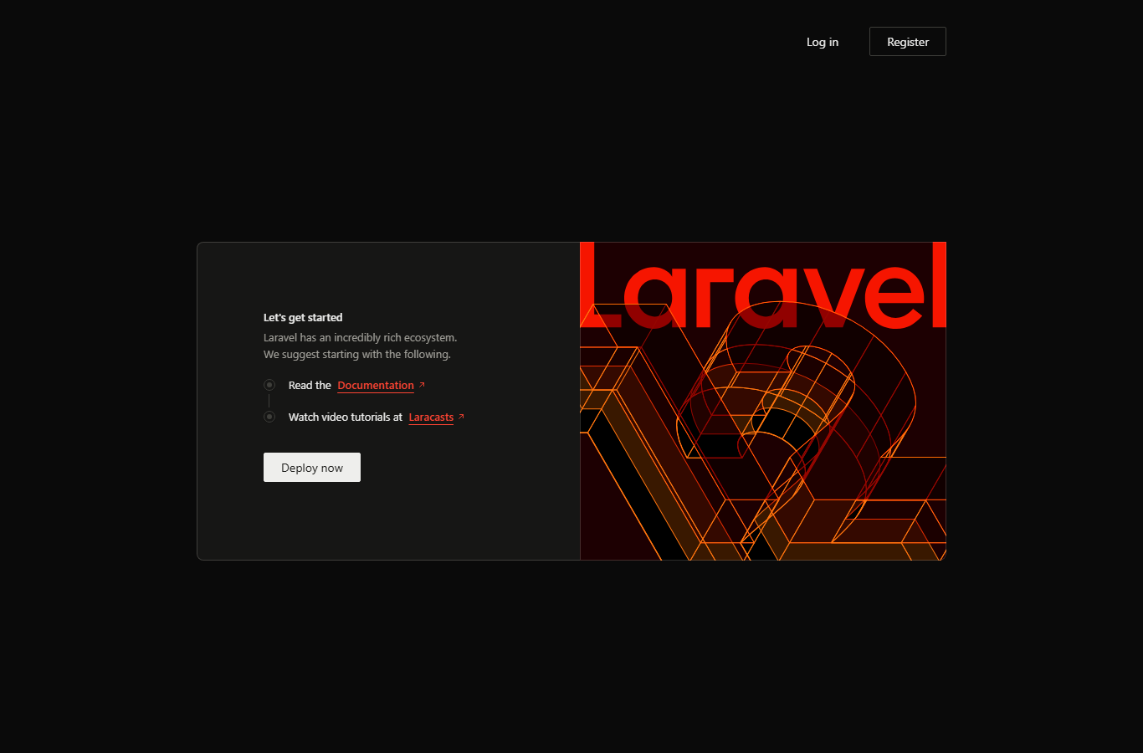
Gambar 6.1 Halaman welcome aplikasi Laravel.
Halaman welcome menjadi halaman awal aplikasi. Pada halaman ini pengguna dapat memilih menu Login atau Register sebelum mengakses halaman yang dilindungi.
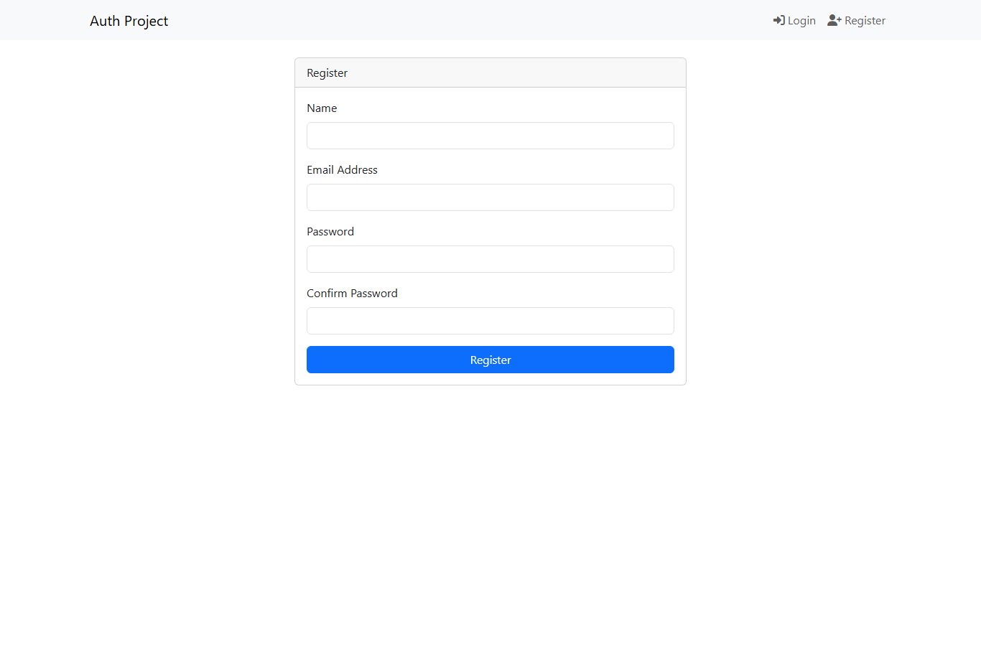
Gambar 6.2 Halaman register authentication manual.
Halaman register menampilkan form nama, email, password, dan konfirmasi password. Form dikirim ke route register menggunakan method POST dan dilengkapi token CSRF.
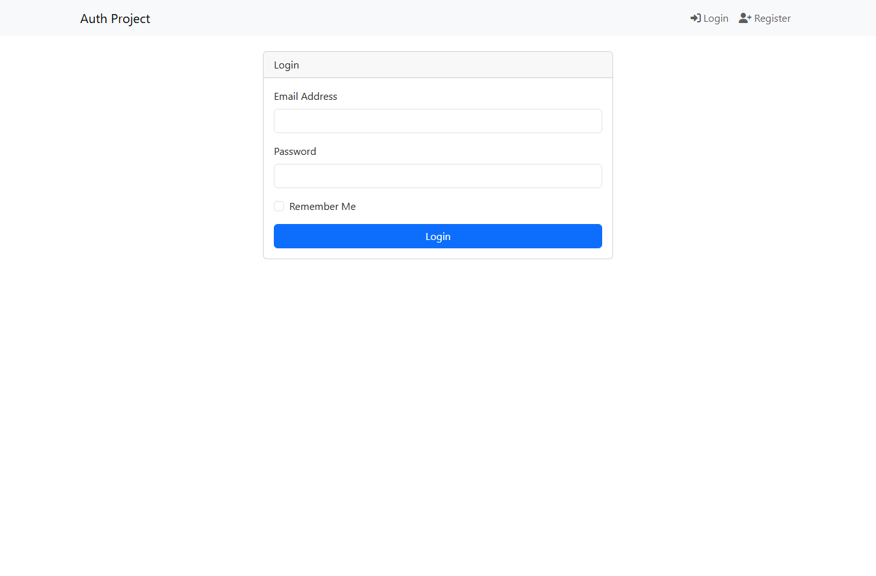
Gambar 6.3 Halaman login authentication manual.
Halaman login menampilkan form email, password, dan checkbox Remember Me. Data yang dikirim akan diproses oleh LoginController menggunakan Auth::attempt().
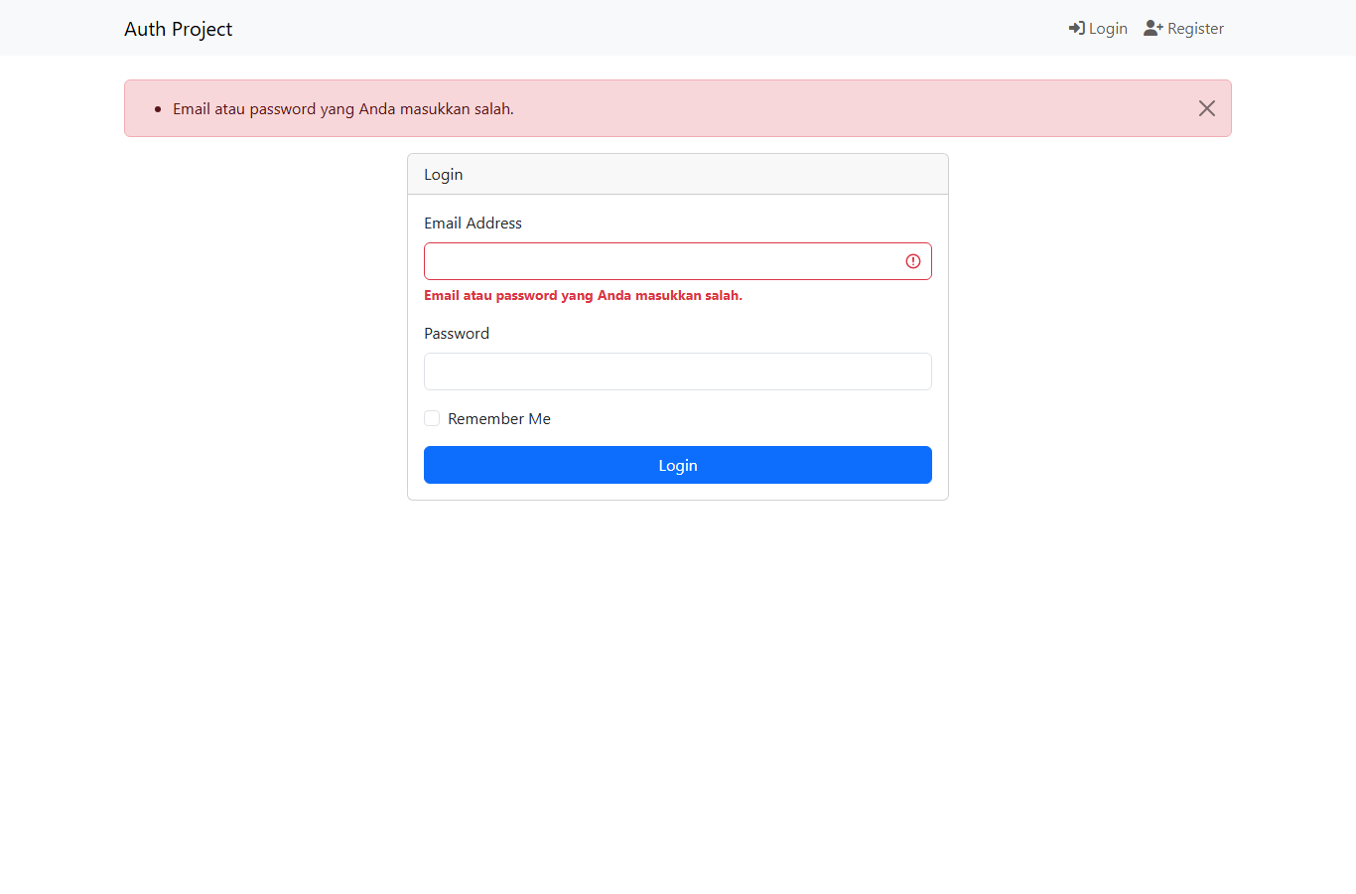
Gambar 6.4 Pesan galat ketika login menggunakan password yang salah.
Jika email atau password tidak cocok, aplikasi kembali ke halaman login dan menampilkan pesan Email atau password yang Anda masukkan salah. Pesan ini berasal dari method store() pada LoginController.
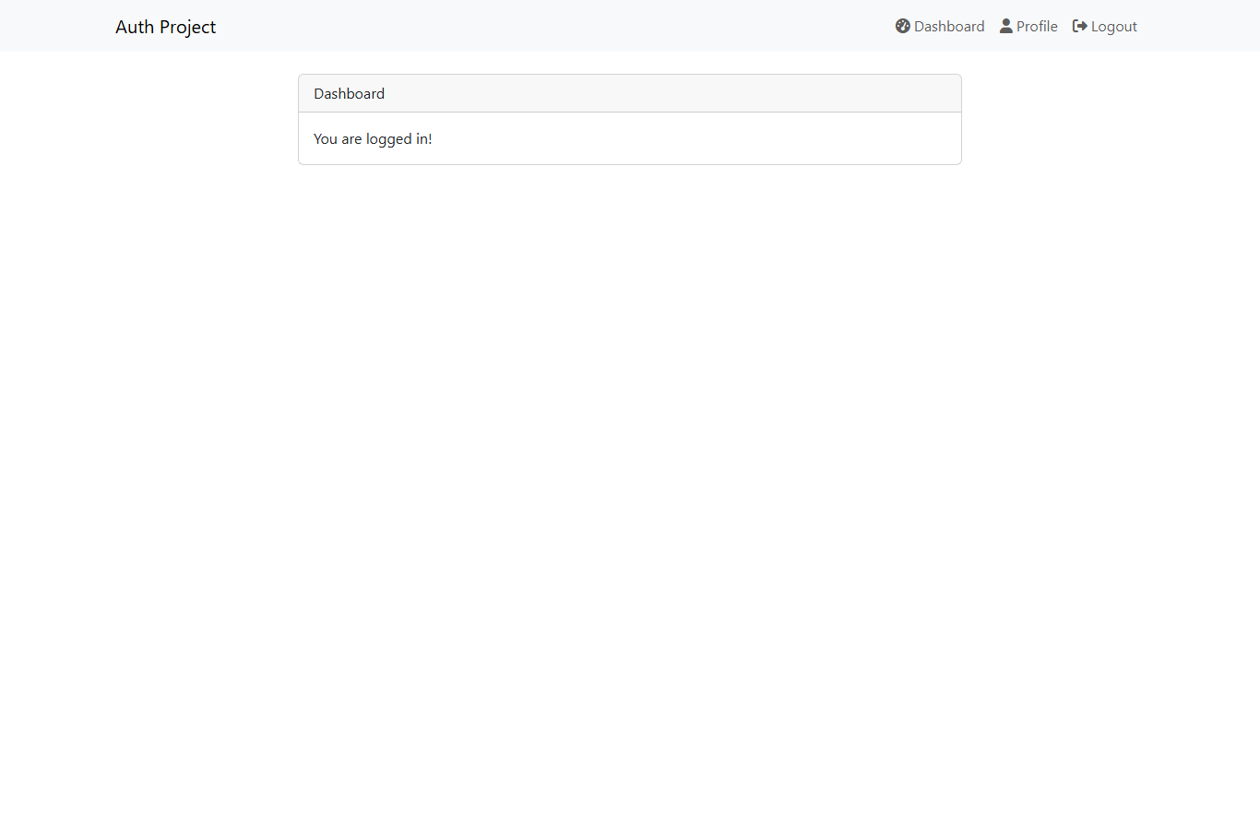
Gambar 6.5 Halaman dashboard setelah berhasil login.
Dashboard hanya dapat diakses setelah login karena route /dashboard berada di dalam grup middleware auth. Halaman ini menampilkan pesan You are logged in! sebagai penanda bahwa session login aktif.
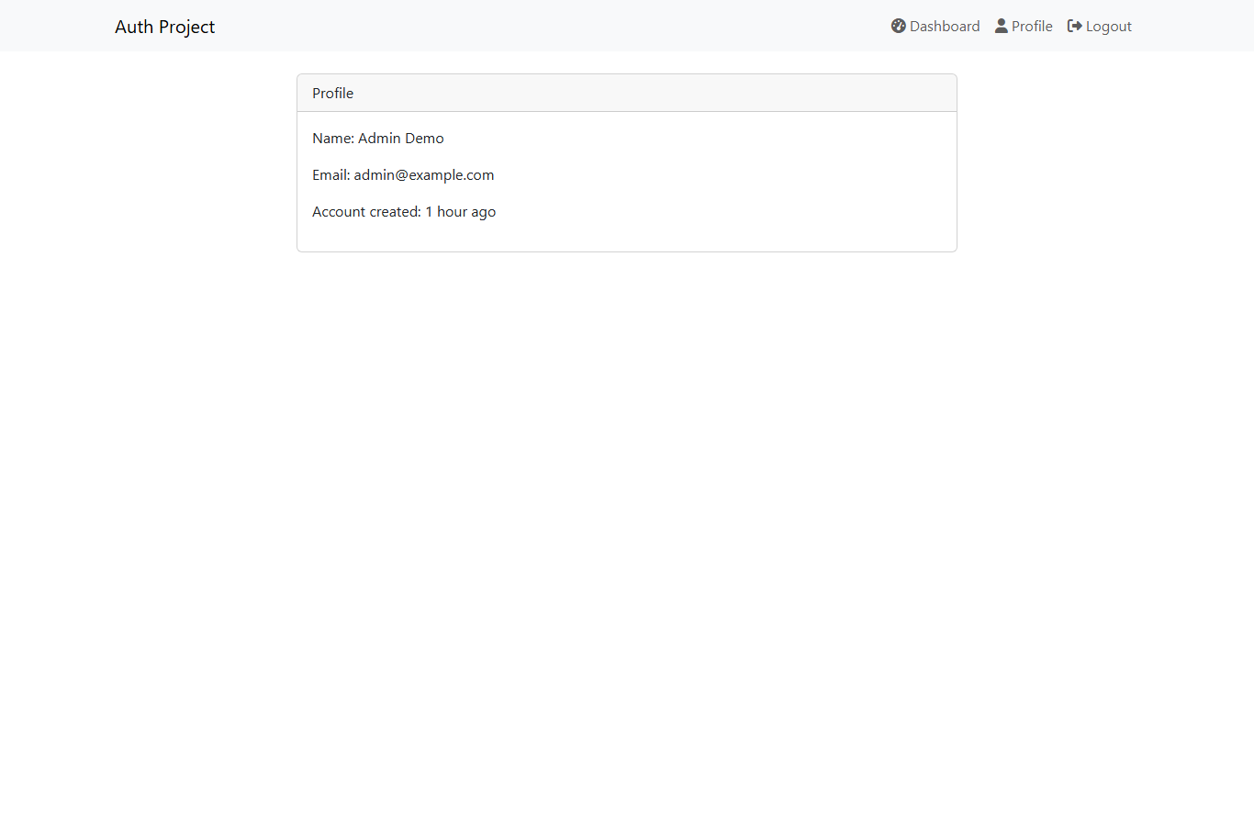
Gambar 6.6 Halaman profile pengguna yang sedang login.
Halaman profile menampilkan nama, email, dan waktu pembuatan akun pengguna yang sedang login. Data diambil melalui Auth::user(), sedangkan created_at->diffForHumans() menampilkan waktu dalam format yang mudah dibaca.
Gambar 6.7 Redirect ke halaman login saat membuka dashboard sebelum login.
Ketika pengguna membuka /dashboard tanpa session login, middleware auth mengarahkan pengguna ke halaman login. Hal ini membuktikan bahwa halaman dashboard dan profile sudah terlindungi.
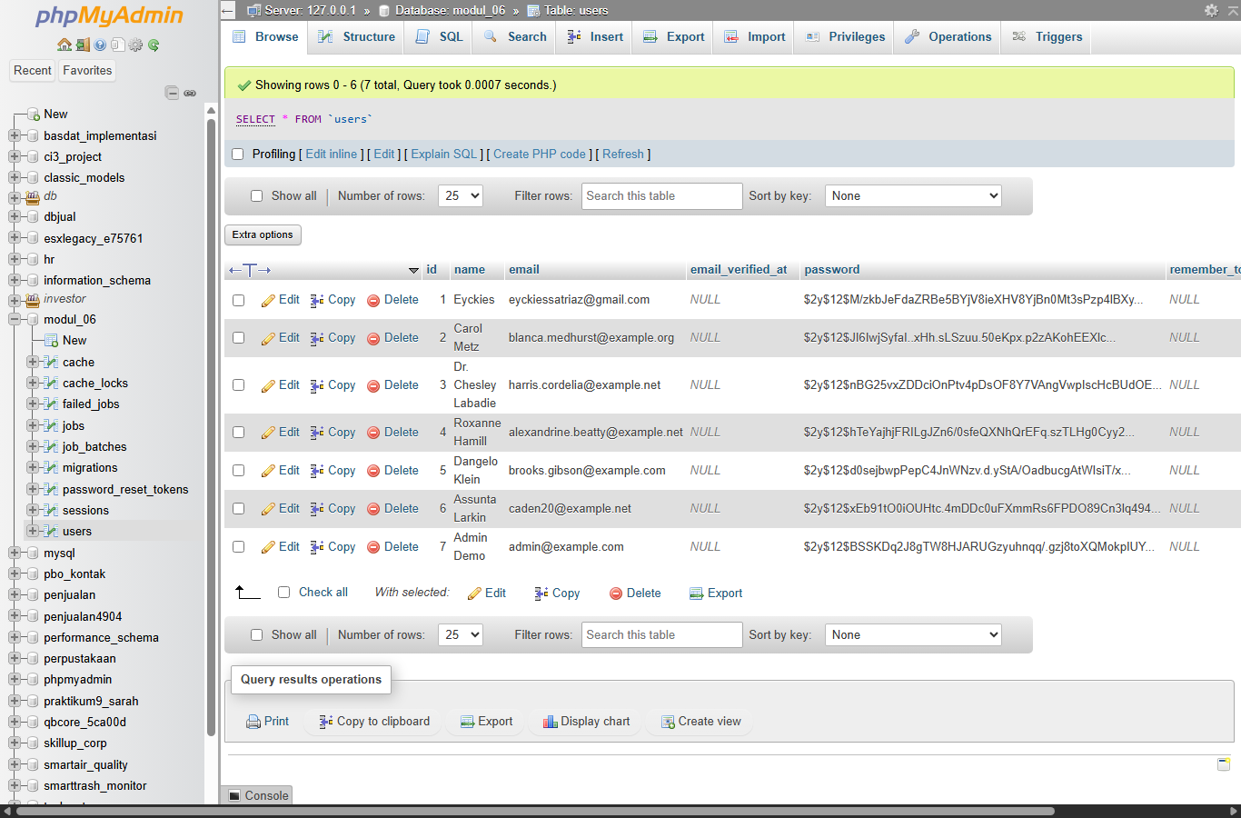
Gambar 6.8 Tabel users pada phpMyAdmin setelah register dan menjalankan seeder.
Tabel users berisi tujuh baris data. Kolom password menampilkan hash bcrypt yang diawali $2y$12$, bukan password asli. Data dummy dihasilkan oleh UserSeeder menggunakan Faker, sedangkan akun Admin Demo dan akun Eyckies digunakan untuk menguji login.
Rekapitulasi akun pada tabel users adalah sebagai berikut.
No | Nama | Email | Keterangan
1 | Eyckies | eyckiessatriaz@gmail.com | Hasil register
2 | Carol Metz | blanca.medhurst@example.org | Dummy Faker
3 | Dr. Chesley Labadie | harris.cordelia@example.net | Dummy Faker
4 | Roxanne Hamill | alexandrine.beatty@example.net | Dummy Faker
5 | Dangelo Klein | brooks.gibson@example.com | Dummy Faker
6 | Assunta Larkin | caden20@example.net | Dummy Faker
7 | Admin Demo | admin@example.com | Admin manual

Keterangan: seluruh akun dummy menggunakan password password, akun Admin Demo menggunakan password admin123, dan akun hasil register menggunakan password yang diinput saat pendaftaran. Semua password tersebut tersimpan dalam bentuk hash.

5. Kesimpulan
Berdasarkan praktikum yang telah dilakukan, dapat disimpulkan bahwa:
1. Authentication berfungsi untuk memastikan identitas pengguna sebelum mengakses halaman tertentu. Session menyimpan status login sehingga pengguna tidak perlu login ulang setiap berpindah halaman.
2. Laravel Breeze mempercepat pembuatan fitur register, login, dan logout karena route, controller, dan view dibuat secara otomatis. Namun, proses di balik layar menjadi kurang terlihat karena sebagian besar kode dihasilkan oleh package.
3. Pembuatan authentication manual menggunakan RegisterController, LoginController, facade Auth, dan Hash memberikan pemahaman yang lebih jelas tentang alur form, route, controller, database, dan session.
4. Hashing password dengan Hash::make() menghasilkan nilai bcrypt yang diawali $2y$12$. Password asli tidak tersimpan di database sehingga data pengguna tetap aman walaupun tabel users dilihat melalui phpMyAdmin.
5. Middleware auth berhasil melindungi halaman dashboard dan profile. Pengguna yang belum login otomatis diarahkan ke halaman login, sedangkan pengguna yang sudah login dapat mengakses halaman tersebut.
6. UserSeeder dengan Faker berhasil membuat lima akun dummy dan satu akun admin. Akun hasil seeder dapat digunakan untuk login dengan password yang telah ditentukan.
7. Kendala yang ditemukan, seperti galat breeze namespace, route profile.edit yang tidak terdefinisi, dan kesalahan penempatan kode RegisterController, dapat diselesaikan dengan menyesuaikan urutan instalasi, layout, serta struktur file controller.
8. Secara keseluruhan, fitur authentication pada aplikasi Laravel berjalan dengan baik dan menjadi dasar untuk menerapkan authorization atau pembagian hak akses pada tahap pengembangan berikutnya.

6. Link GitHub
Kode program lengkap praktikum Modul 6 dapat diakses melalui repositori berikut:
https://github.com/kies-kis/PABW
Project praktikum berada pada folder Modul-06/Praktikum_06 dan memuat file controller authentication, route, view, layout, serta seeder akun pengguna.

